软件需求规格说明（SRS）
参照 GB/T 8567-2006《软件需求规格说明》
项目名称 | 爬塔杀——三国杀×肉鸽爬塔独立单机卡牌游戏
文档编号 | SRS-01
版本号 | v1.0
编制单位 | 爬塔杀项目小组
编制日期 | 2026 年 10 月 27 日

1 范围

1.1 标识
CSCI（计算机软件配置项）全称：爬塔杀（pts）；标识号：SRS-01；版本号：v1.0。

1.2 系统概述
本软件为独立单机卡牌游戏，战斗层复用无名杀标准规则（杀/闪/桃/酒/锦囊/装备/距离/判定/濒死，标准 160 张牌堆），爬塔层自研（15 层地图、节点调度、奖励三选一、存档）。投资方为课程指导教师，需方/用户为组内外试玩同学，开发方为爬塔杀项目小组。

1.3 文档概述
本文档精确描述软件的功能与非功能需求，是软件设计与合格性测试的基础。无保密性要求。

1.4 基线
本说明以《爬塔杀》需求文档 v1.0 与《系统需求规格说明（SSS）》为基线。

2 引用文件
编号 | 文档名称 | 版本/日期
[1] | 《爬塔杀》需求文档 | v1.0 / 2026-10
[2] | 《爬塔杀》系统需求规格说明（SSS） | v1.0 / 2026-10-27
[3] | 《爬塔杀》项目目标与需求文档 | v2.4 / 2026-10-19
[4] | GB/T 8567-2006 计算机软件文档编制规范 | 2006

3 需求

3.1 所需的状态和方式
单机离线，无需区分多种状态；运行方式序列为主菜单→地图→节点结算→结算。

3.2 需求概述

3.2.1 目标
开发意图：在无名杀引擎上做出一款“外壳仿《杀戮尖塔》、内核为原版三国杀”的爬塔单机游戏。主要功能：唯一模式入口、选将（名/拼音检索）、15 层地图、节点调度、战斗、奖励构筑、商店/事件/篝火/宝箱、HUD、存档、结算。处理流程：主菜单→选将→生成地图→循环（选路→节点结算）→通关/失败。本软件为独立产品（fork 无名杀后独立打包）。

3.2.2 运行环境
Windows 桌面端（Electron）；普通家用 PC；1920×1080。

3.2.3 用户的特点
玩家：不熟悉二次开发的试玩同学，鼠标操作即可；开发者：需掌握无名杀 lib/game/ui 接口。

3.2.4 关键点
关键功能：拼音检索选将、15 层地图生成与连通性、战斗复用与胜负钩子。关键算法：随机游走地图生成（mulberry32 伪随机 + 补边 + 连通校验）、拼音检索（get.pinyin 全拼/首字母匹配）。

3.2.5 约束条件
开发期限 2026-12-19 前交付；技术采用 JS + 无名杀引擎；遵守 GPL-3.0 与素材合规；目录保护（原版只读）。

3.3 需求规格

3.3.1 软件系统总体功能/对象结构
软件系统功能模块分解图如下：
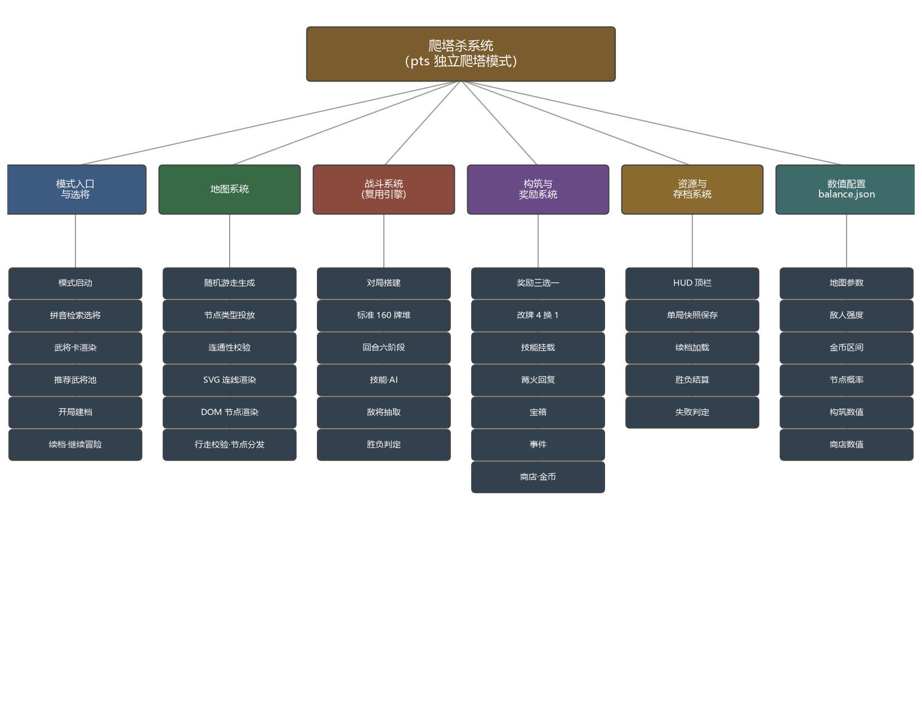

3.3.2 软件子系统功能/对象结构
六个主要子系统及其基本功能模块：①模式入口与选将（模式启动、选将·检索、开局建档）；②地图系统（地图生成、地图渲染、节点调度）；③战斗系统（对局搭建、牌堆·回合·技能、敌将抽取）；④构筑与奖励（奖励三选一、篝火·宝箱·事件、商店·金币）；⑤资源与存档（HUD、单局快照、结算判定）；⑥数值配置 balance.json（地图参数、敌人·金币·概率、构筑·商店数值）。

3.3.3 描述约定
优先级用 高/中 表示；IPO 表中 I=输入、P=处理、O=输出；数值单位：体力/金币为整数点。

3.4 CSCI 能力需求
以下为六项能力及其 IPO 与关联功能需求（核心循环 IPO 图见下）：
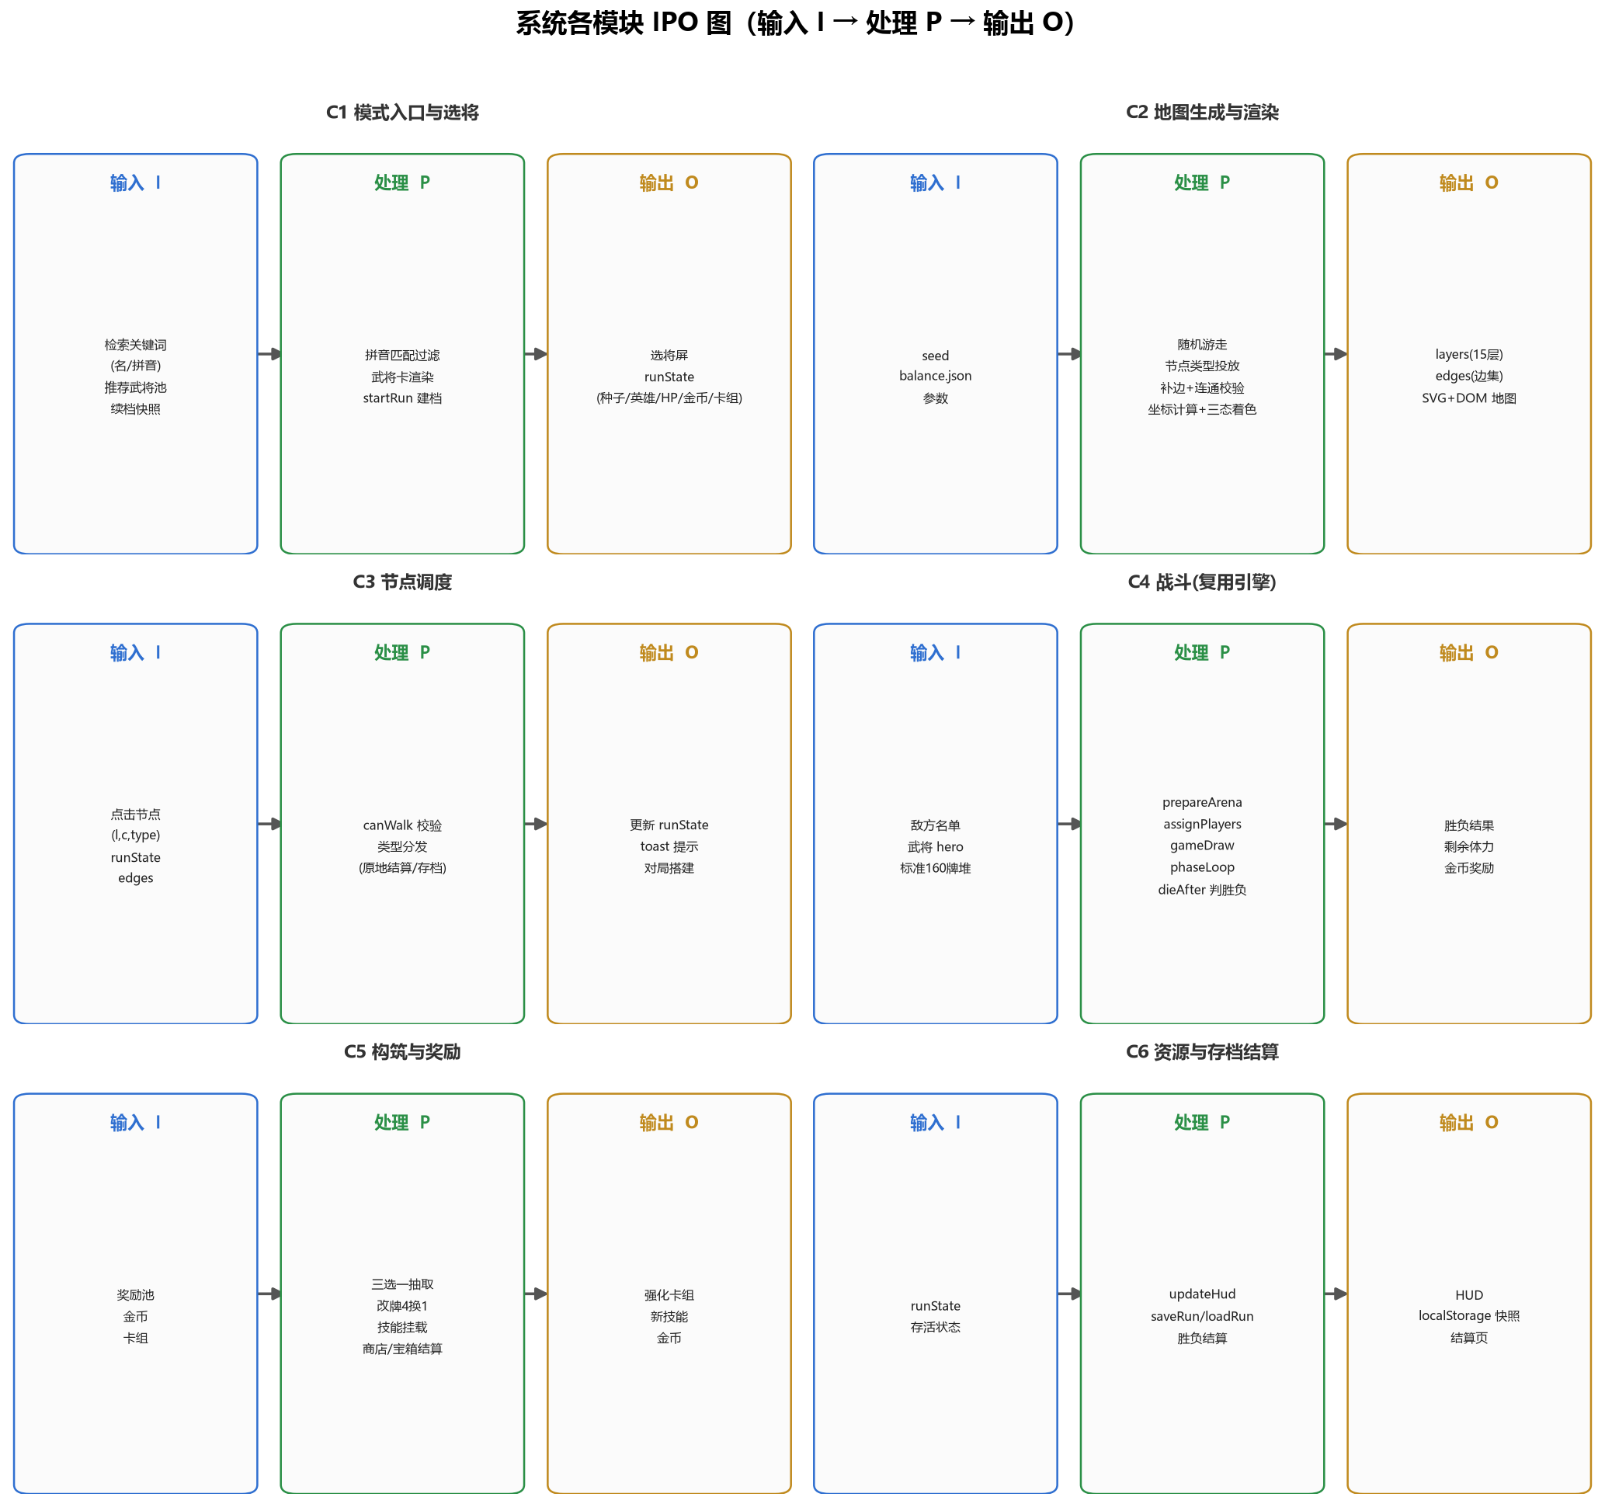

C1 模式入口与选将能力
说明：唯一模式入口，选将屏支持武将名/拼音检索，开局建档生成 runState。
输入（I） | 处理（P） | 输出（O）
检索关键词（武将名/拼音）、推荐武将池 heroPool、续档快照 pts_run | matchHero 拼音过滤并渲染武将卡；点击 startRun 生成随机种子并建立 runState | 选将屏、选中武将卡片、runState（种子/英雄/HP/金币/卡组）

关联功能需求：FR-01、FR-02

C2 地图生成与渲染能力
说明：15 层分支地图的生成与 DOM/SVG 渲染。
输入（I） | 处理（P） | 输出（O）
seed、balance.json 参数（层数/节点数/坡度/概率） | mulberry32 伪随机游走、节点类型投放、补边、连通性校验；节点坐标计算与三态连线着色 | layers（15 层节点）、edges（边集合）、SVG 连线 + DOM 节点地图

关联功能需求：FR-03、FR-04、FR-05、FR-06、FR-22

C3 节点调度能力
说明：行走校验并按节点类型分发结算。
输入（I） | 处理（P） | 输出（O）
点击节点(l,c,type)、runState、edges | canWalk 行走校验；按类型分发（rest/chest/event 原地结算，battle/elite/boss 存档后 reload） | 更新后的 runState、toast 提示、战斗对局搭建

关联功能需求：FR-05、FR-06、FR-17、FR-18、FR-20

C4 战斗能力（复用无名杀引擎）
说明：三国杀标准规则战斗，1vN 单人化改造。
输入（I） | 处理（P） | 输出（O）
敌方名单、武将 hero、标准 160 张牌堆 | prepareArena/assignPlayers/gameDraw/phaseLoop；dieAfter→ptsCheckResult 判胜负 | 胜负结果、剩余体力、金币奖励

关联功能需求：FR-07、FR-08、FR-09、FR-10、FR-23

C5 构筑与奖励能力
说明：奖励三选一、改牌、技能、商店、宝箱与金币经济。
输入（I） | 处理（P） | 输出（O）
奖励池、金币、卡组、技能池 | 三选一抽取、改牌 4 换 1、技能 addSkill 挂载、商店/宝箱结算 | 强化后的卡组、技能、金币

关联功能需求：FR-11、FR-12、FR-13、FR-14、FR-15、FR-16

C6 资源与存档结算能力
说明：HUD 顶栏、单局快照、胜负结算。
输入（I） | 处理（P） | 输出（O）
runState、玩家/敌人存活状态 | updateHud 刷新、saveRun/loadRun 序列化、ptsCheckResult 判定胜败与金币结算 | HUD（HP/金币/卡组）、localStorage 快照、结算页

关联功能需求：FR-19、FR-20、FR-21、FR-23、FR-24

3.5 CSCI 外部接口需求

3.5.1 接口标识和接口图
接口标识 | 接口实体 | 类型 | 说明
IF-01 用户接口 | 玩家 | 人机 | 鼠标点击、检索输入框、地图/战斗/HUD/结算界面
IF-02 硬件接口 | PC 外设 | 硬件 | 鼠标、显示器
IF-03 软件接口 | 无名杀引擎 | 软件 | lib/game/ui/get/_status 等引擎 API
IF-04 通信接口 | — | 通信 | 无（单机离线）

3.6 CSCI 内部接口需求
内部接口：数值统一读 balance.json；存档统一经 localStorage（pts_run/directstart/pts_flow）；跨模块助手经 game.ptsXxx 挂载调用。

3.7 CSCI 内部数据需求
内部数据对象 runState 与数值表 balance.json，详见《SSS》§3.6。

3.8 适应性需求
全部数值集中于 balance.json，随运行需要可调。

3.9 保密性需求
本软件为单机卡牌游戏，无人员/财产/环境危险，无保密性需求。

3.10 保密性和私密性需求
单机无网络、无账号，不采集数据，无保密性与私密性需求。

3.11 CSCI 环境需求
Windows 桌面端 + Electron 运行时 + 无名杀引擎。

3.12 计算机资源需求

3.12.1 计算机硬件需求
普通家用 PC（双核以上、内存 4GB 以上、1080p 显示器）。

3.12.2 计算机硬件资源利用需求
15 层地图生成与展示 <1s；内存占用正常范围。

3.12.3 计算机软件需求
Windows；Electron；无名杀引擎（内嵌）。

3.12.4 计算机通信需求
无（单机离线）。

3.13 软件质量因素
属性 | 要求
功能性 | 实现 FR-01~24 全部需求
可靠性 | 存档可恢复；地图 1000 样本 100% 可达 BOSS
可维护性 | 模块解耦、数值集中、可单元测试
可测试性 | 生成/改牌/经济可单元测试（NFR-05）
易用性 | 鼠标操作、拼音检索即时

3.14 设计和实现的约束
约束 | 内容
许可 | GPL-3.0，公开版本无受限素材
数值 | 全部可调数值集中 balance.json
代码 | 约 2000~3000 行 JS；自研代码隔离 src/pts、mode/pts.js
目录 | 原版安装目录只读，工作仅在 pts 副本内

3.15 数据
输入数据：鼠标事件、检索关键词、balance.json 数值、续档快照；输出数据：地图/HUD/战斗界面/结算页/toast；数据管理：localStorage 单局快照，终局清除。

3.16 操作
常规操作：选将、选路、出牌；初始化：启动进入唯一模式；恢复：重入续档；失败重开：回主菜单。

3.17 故障处理
全局异常监听打印堆栈；地图生成失败自动换种子重试（≤16 次）；非法节点点击提示“无法到达该节点”；违规目录变更立即回滚。

3.18 算法说明

3.18.1 地图生成算法
采用游走路径法：mulberry32 伪随机数发生器按 seed 生成每层 2~4 节点（列号居中）；节点类型先置固定层（1 战斗/9 宝箱/15 BOSS），其余按 nodeProb 加权投放（精英受最小层与同层唯一约束）；再生成 5 条随机游走路径形成边集，随后补边保证每节点至少一入一出，最后自底向上做连通性校验，首层任一节点不可达 BOSS 则换种子重试（≤16 次）。

3.18.2 拼音检索算法
对武将名调用 get.pinyin(name,false) 得无音调拼音数组；将检索词分别与武将名、全拼（拼接）、拼音首字母（各音节首字符拼接）做子串匹配（不区分大小写），任一命中即通过。

3.19 有关人员需求
同时操作人数：单机单玩家；开发者 4 人。

3.20 有关培训需求
无。

3.21 有关后勤需求
无。

3.22 其他需求
无。

3.23 包装需求
交付可执行游戏包（Electron）+ 完整源代码（GPL-3.0）。

3.24 需求的优先次序和关键程度
优先级：高（FR-01~13、20、23、24），中（FR-14~19、21、22）；关键需求：FR-02 选将、FR-03 地图生成、FR-07~10 战斗、FR-20 存档、FR-23 失败判定。

4 合格性规定
需求 | 合格性方法
FR-01 模式入口 | 演示 + 审查
FR-02 选将（含拼音检索） | 演示 + 测试
FR-03~06 地图与连线 | 测试 + 分析（1000 样本）
FR-07~10 战斗 | 演示 + 测试
FR-11~18 构筑与节点 | 演示 + 测试
FR-19~24 HUD/存档/结算/配置 | 演示 + 测试 + 审查
NFR-07 性能 | 测试 + 分析
NFR-06/09 合规与目录保护 | 审查

5 需求可追踪性
每个 CSCI 需求可追踪到系统能力需求（SSS §3.3）：C1 覆盖 FR-01、02；C2 覆盖 FR-03~06、22；C3 覆盖 FR-05、06、17、18、20；C4 覆盖 FR-07~10、23；C5 覆盖 FR-11~16；C6 覆盖 FR-19~21、23、24。非功能需求 NFR-01~09 对应系统质量/约束/环境各条。

6 尚未解决的问题
事件、商店、构筑三选一的具体数值与文案处于迭代中（M3~M4 实装）；剧情/主题包装延后。

7 注解
缩略语：CSCI 计算机软件配置项；FR 功能需求；NFR 非功能需求；IPO 输入-处理-输出。术语见《SSS》§8。
附录 A：功能需求总表 FR-01~24（见下表）；附录 B：系统功能模块分解图、核心循环 IPO 图（见 §3.3.1、§3.4）。

附录 A 功能需求总表
编号 | 模块 | 需求内容 | 优先级
FR-01 | 模式入口 | 游戏唯一模式“爬塔杀”，主界面/开始菜单/模式选择仅出现爬塔杀，其余内置模式文件已删除 | 高
FR-02 | 选将 | 开局从现成武将池选 1 名武将，爬塔 HP=该武将体力上限（支持武将名/拼音检索） | 高
FR-03 | 地图生成 | 生成 15 层地图，每层 2~4 节点；至少一条路径可达 BOSS | 高
FR-04 | 节点类型 | 第 1 层必战斗、第 9 层必宝箱、第 15 层必 BOSS；其余按概率配置 | 高
FR-05 | 连线规则 | 仅相邻层相连，列号差 |Δcol|≤1；未连节点不可达 | 高
FR-06 | 行走 | 只能沿已绘连线走向下一层，已走节点/连线高亮 | 高
FR-07 | 战斗(普通) | 1~6 层 1v1(约1/3概率1v2)；7~14 层 1v2(约1/3概率1v3)；敌方武将随机 | 高
FR-08 | 战斗(精英) | 精英节点 1v2，敌方偏向较高强度子池(含额外增益 buff +1 血) | 高
FR-09 | 战斗(BOSS) | 第 15 层 1v2 + BOSS 预设增强；胜利=通关 | 高
FR-10 | 牌堆 | 战斗开局将当前卡组洗为固定牌堆(参照 game.fixedPile)；战斗 HP 变动按引擎原版规则 | 高
FR-11 | 奖励 | 战后三选一：改牌方案/技能/加牌，可跳过 | 高
FR-12 | 改牌 | 同类型 4 旧换 1 新；一份方案最多 3 次；不足 4 张的同名牌不出现在候选 | 高
FR-13 | 技能 | 以 addSkill 挂载，持续整局；同名不可重复；冲突技能按互斥组配置 | 高
FR-14 | 经济 | 起始金币 99；普通战 +75~125；精英 +150~225 | 中
FR-15 | 商店 | 商品 3~5 件：改牌 150~250、普通技能 200、精英技能 350、加牌 60、回血 1HP=50 | 中
FR-16 | 宝箱 | 第 9 层固定宝箱；概率宝箱 60% 高阶改牌/40% 普通技能，附带金币 0~50 | 中
FR-17 | 篝火 | 回复 3 HP；一次一个选项 | 中
FR-18 | 事件 | 6~10 条预置事件，各有具体收付效果 | 中
FR-19 | HUD | 顶栏实时显示：爬塔 HP/金币/卡组张数 | 中
FR-20 | 存档 | 单局快照(地图/已走路径/HP/金币/卡组/当前层)，可退出重入恢复，终局清除 | 高
FR-21 | 结算 | 胜与败各自结算页，含关卡数/HP/金币/技能列表/卡组摘要 | 中
FR-22 | 地图 UI | DOM/SVG 渲染；可纵向滚动；不同节点使用统一 emoji 图标 | 中
FR-23 | 失败判定 | 爬塔 HP≤0 即爬塔失败，回主菜单；不使用原三国杀战败结算 | 高
FR-24 | 可配置 | 全部数值集中 balance.json，不硬编码 | 高

附录 B 非功能需求总表
编号 | 需求内容
NFR-01 | 单机离线，不依赖网络与第三方服务
NFR-02 | 桌面端窗口即可运行，精神上兼容 1080p 屏幕缩放
NFR-03 | 无网络功能入口，联机/更新相关按钮隐藏或移除
NFR-04 | 数值全部集中于 balance.json，一次调整可贯全局
NFR-05 | 主要模块可单元测试（地图生成、改牌、经济）
NFR-06 | 素材来源遵守 GPL-3.0/商用禁止，公开版本不含受限素材
NFR-07 | 15 层地图生成与展示在普通家用 PC < 1s
NFR-08 | 代码总量控制在约 2000~3000 行 JS + balance.json
NFR-09 | 工程目录保护：原版安装目录只读，全部工作仅在 pts 工作副本内进行

